Ewa Skwarka
Przedszkole nr 8 w Piasecznie
Sprawozdanie z odbytej mobilności w ramach programu ERASMUS +
W terminie od 31.03.2025 r. do 04.04.2025 r. uczestniczyłam w kursie językowym Intensive General English ( 30 zajęć tygodniowo) w Maltalingua English Language School na Malcie. Zapisy na kurs oraz informacje udzielane przez szkołę były wyczerpujące. Kontakt odbywał się także w języku polskim, co znacznie ułatwiło komunikację z przedstawicielką szkoły Panią Anną Zacharą.
Szkoła Maltalingua usytuowana jest w łatwo dostępnym miejscu w St. Julian. Budynek spełnił moje oczekiwania. Sale były wyposażone w tablice interaktywne, krzesełka z blatami. Były także pomieszczenia, do odpoczynku, automaty z napojami i przekąskami, a także basen na dachu szkoły. Za dodatkową opłatą można było wykupić podręczniki lub książki z ćwiczeniami. Osoby pracujące w recepcji szkoły były zawsze pomocne, chętnie odpowiadały na pytania. Na początku każdy student odbywał rozmowę indywidualną z nauczycielem, w celu określenia właściwego poziomu językowego oraz poznania motywacji do nauki języka angielskiego. Zajęcia odbywały się w godzinach przedpołudniowych i popołudniowych z przerwą na obiad. W okolicznych barach można było skorzystać ze zniżek dla studentów Maltalingua, po okazaniu stosownej legitymacji, którą otrzymałam na pierwszym spotkaniu organizacyjnym. Podczas tego spotkania wyjaśnione zostały wszystkie zasady obowiązujące w szkole oraz możliwości skorzystania z bezpłatnych lekcji online, dodatkowych spotkań z lektorami, działanie aplikacji dla studentów oraz możliwości zapisów na dodatkowe aktywności integrujące grupę jak wycieczki, zawody sportowe, imprezy. W szkole panowała przyjazna atmosfera, Nauczyciele byli zawsze dobrze przygotowani do zajęć, które urozmaicali różnymi grami, zabawami zespołowymi z elementem rywalizacji . Takie podejście spowodowało, że każdy student miał okazję do wypowiadania się, czynnego udziału w zajęciach, zintegrowania się z grupą. Zajęcia były ciekawe, motywowały mnie do poszukiwania wiadomości w języku angielskim, pogłębiania swojej wiedzy i umiejętności komunikacji.
Podczas pobytu korzystałam codziennie ze szkolnej aplikacji, w której znajdowały się najważniejsze sprawy organizacyjne – plan zajęć, dane nauczycieli, daty dodatkowych aktywności, lista miejsc ze zniżkami dla studentów.
Jestem bardzo zadowolona z pobytu na Malcie. Szkoła spełniła wszystkie moje oczekiwania, a dodatkowo brałam udział w wycieczkach, zwiedzałam okolicę, zaznajomiłam się z kulturą i tradycją Malty, poznałam dużo ciekawych osób, z którymi będę utrzymywała dalszy kontakt. Moja motywacja do nauki języka angielskiego znacznie wzrosła, podniosłam także swoje umiejętności w komunikacji, przełamałam opory przed rozmową w języku angielskim, podniosłam własną samoocenę. Zdobyte umiejętności na pewno przydadzą mi się podczas zajęć z dziećmi oraz w czasie wakacyjnych podróży.
W wyjeździe uczestniczyły jednocześnie dwie koleżanki z pracy, z którymi wspólnie mieszkałam w wynajętym apartamencie i uczęszczałam na zajęcia. Dzięki temu lepiej się poznałyśmy i zintegrowałyśmy.
Chętnie powrócę do Maltalingua, by poprawić swoje kompetencje językowe, przełamać kolejne bariery, nawiązać nowe kontakty i dokładniej poznać historię Malty.

Ewa Skwarka

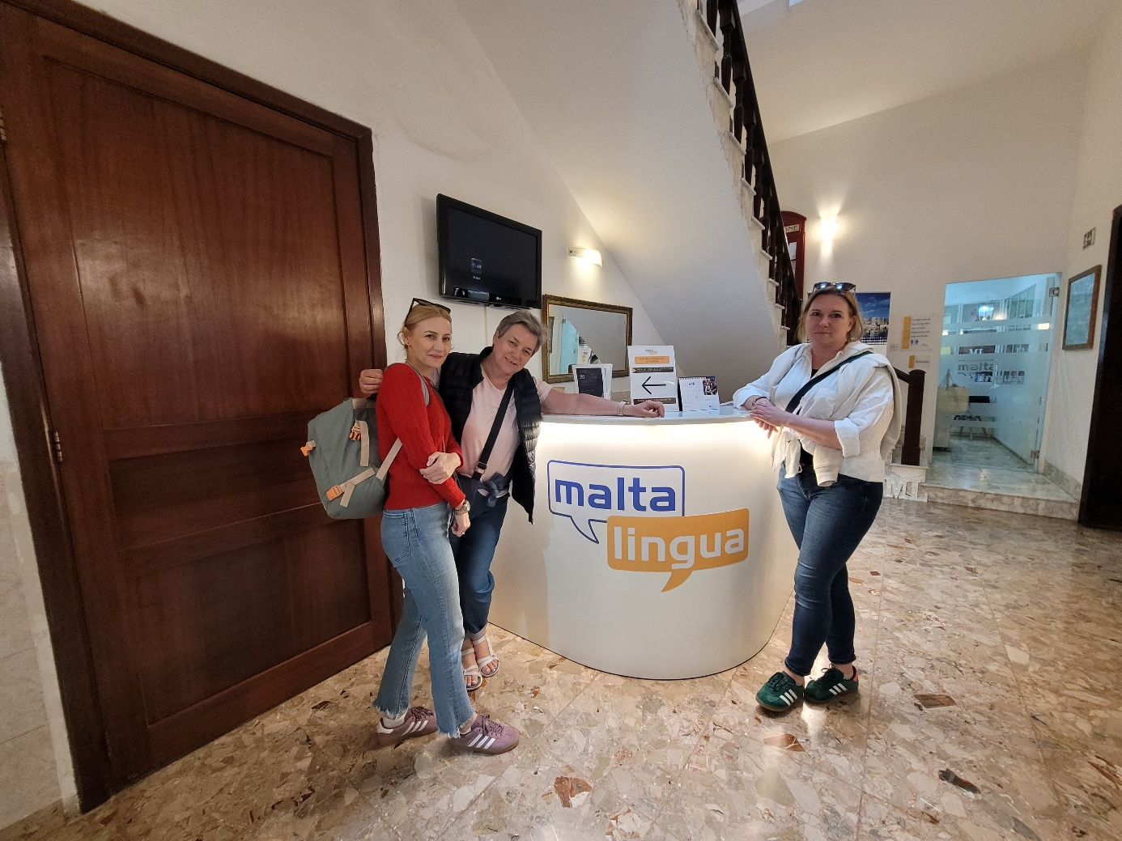
Recepcja w Szkole Maltalingua

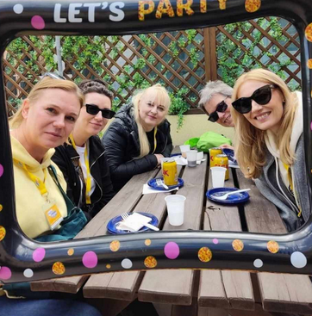
Spotkanie ze studentkami z Przedszkola nr 6 w Piasecznie
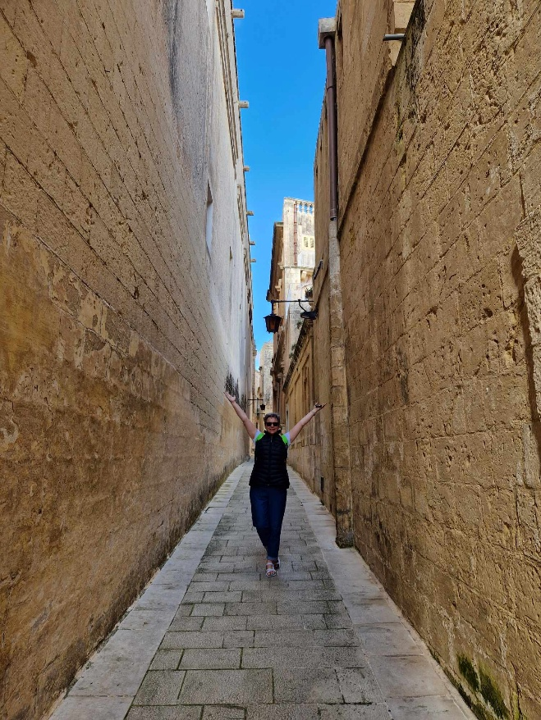
Spacer uliczkami Mdiny
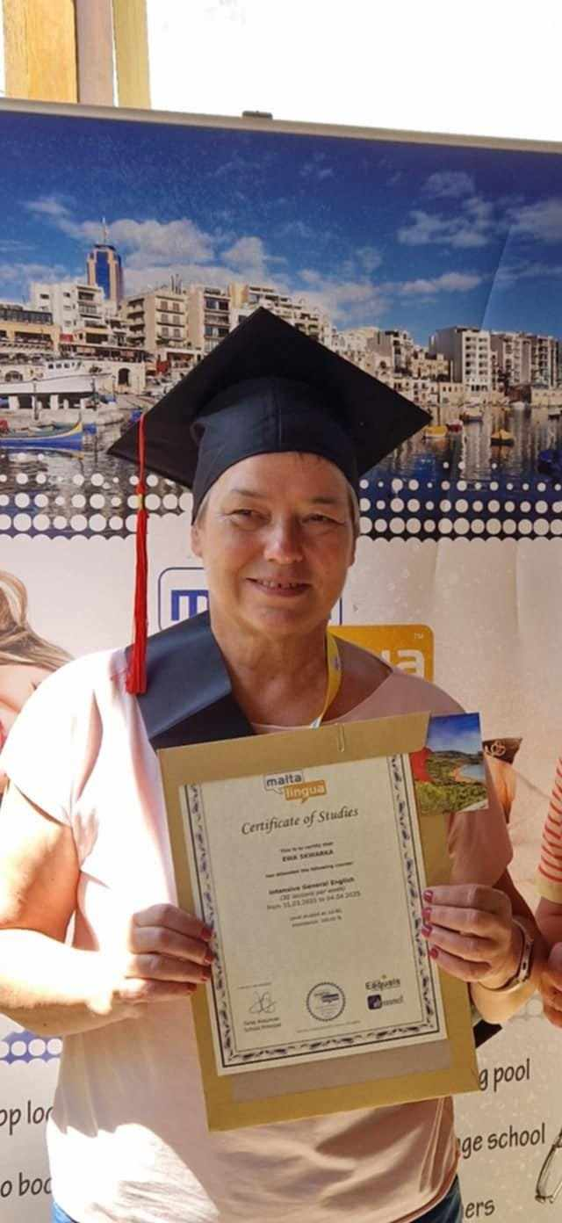
Uroczyste wręczenie certyfikatu i zakończenie zajęć.

